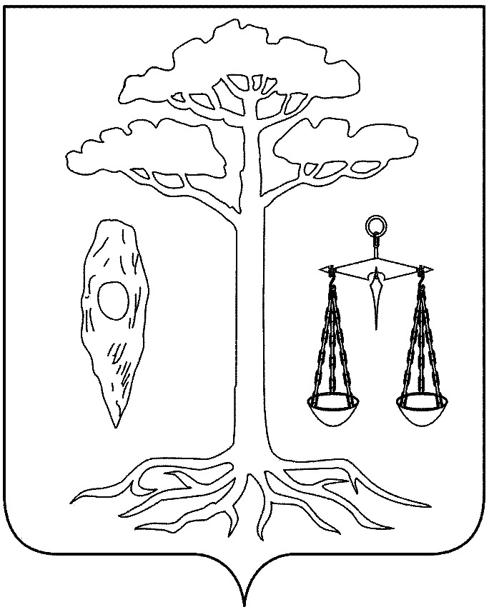
СОВЕТ
ТЕЙКОВСКОГО МУНИЦИПАЛЬНОГО РАЙОНА
четвертого созыва

Р Е Ш Е Н И Е

от 25.08.2010 № 49-р
г. Тейково

О предельных размерах земельных участков, предоставляемых гражданам в собственность, из земель, находящихся в государственной или муниципальной собственности на территории Тейковского муниципального района

В соответствии с Федеральным законом от 06.10.2003 № 131-ФЗ «Об общих принципах организации местного самоуправления в Российской Федерации», статьей 33 Земельного кодекса Российской Федерации от 25.10.2001 № 136-ФЗ, Законом Ивановской области от 01.08.2002 № 59-ОЗ «О предельных размерах земельных участков, предоставляемых гражданам в собственность из находящихся в государственной или муниципальной собственности земель на территории Ивановской области», Уставом Тейковского муниципального района Ивановской области,
Совет Тейковского муниципального района РЕШИЛ:

1. Установить предельные минимальные размеры земельных участков, предоставляемых гражданам в собственность из земель, находящихся в государственной или муниципальной собственности:
- для ведения личного подсобного хозяйства – 0,05 га;
- для индивидуального жилищного строительства - 0,05 га.

2. Установить предельные максимальные размеры земельных участков, предоставляемых гражданам в собственность из земель, находящихся в государственной или муниципальной собственности:
- для ведения личного подсобного хозяйства – 0,50 га;
- для индивидуального жилищного строительства – 0,15 га.

3. Ниже минимальной нормы для индивидуальной жилой застройки и личного подсобного хозяйства могут предоставляться земельные участки в исключительных случаях в существующей застройке при эксплуатации или строительстве жилых
домов на этих участках в соответствии с градостроительными требованиями и действующими нормами и правилами.
4. Установить максимальные размеры земельных участков, предоставляемых в собственность бесплатно гражданам, которым это право предоставлено федеральными законами и законами Ивановской области из земель, находящихся в муниципальной собственности и земель, собственность на которые не разграничена:
- для садоводства -0,10 га;
- для огородничества -0,10 га;
- для животноводства - 0,10 га;
- для дачного строительства -0,06 га;
- для ведения личного подсобного хозяйства – 0,50 га;
- для индивидуального жилищного строительства - 0,10 га.
- для ведения крестьянского (фермерского) хозяйства и личного подсобного хозяйства (полевой участок) в размере равном среднему размеру земельной доли (пая) в конкретном хозяйстве Тейковского района.

5. Установить, что до утверждения генеральных планов поселений Тейковского муниципального района и разработки правил землепользования и застройки предельные размеры земельных участков, предоставляемых гражданам в собственность из земель, находящихся в муниципальной собственности, и земель, собственность на которые не разграничена, для целей, не указанных в пунктах 1,2 и 3 настоящего решения, определяются:
минимальные- 0,001 га; максимальные – 0,10 га;
или в соответствии с утвержденными в установленном порядке нормами отвода земель для конкретных видов деятельности.

6. До утверждения генеральных планов поселений Тейковского муниципального района и разработки правил землепользования и застройки установить следующие минимальные размеры земельных участков, сведения о которых содержатся в государственном кадастре недвижимости:
- для ведения личного подсобного хозяйства - 0,04 га
- для индивидуального жилищного строительства - 0,04 га
- для ведения крестьянского (фермерского) хозяйства - 2,0 га
- для садоводства - 0,04 га
- для огородничества - 0,04 га
- для животноводства - 0,04 га
- для дачного строительства - 0,04 га
- для иных целей - 0,04 га

7. Признать утратившими силу решения Тейковского районного Совета:
от 21 августа 2002 года № 107 «О предельных размерах земельных участков, предоставляемых гражданам в собственность из земель, находящихся в муниципальной собственности»;
от 21 декабря 2005 года № 6-р «О внесении дополнений в решение Тейковского районного Совета № 107 от 21.08.2002г».

Глава Тейковского
муниципального района Н.С.Смирнов

